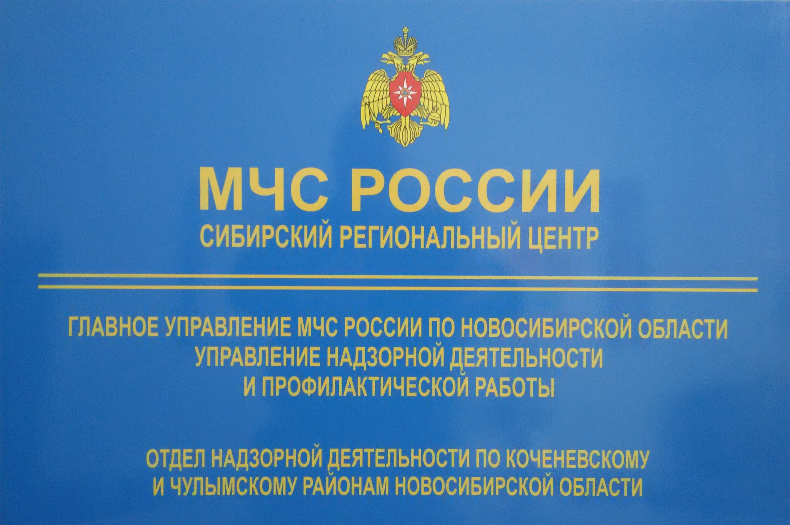

Сводка пожаров с 02.10.2017 г. по 08.10.2017 г.

За прошедшую неделю на территории Коченевского и Чулымского районов Новосибирской области произошло семь пожаров:
02.10.2017 г. в Коченевскому районе, на территории садового общества Виктория по ул.Зеленая, 1 произошел пожар в бане, надворных постройках на территории садового участка. Жертв и пострадавших нет. Огнем уничтожены баня, постройки на общей площади 23 кв.м. Причина пожара – нарушение правил пожарной безопасности при устройстве печи.
03.10.2017 г. в Коченевском районе, в р.п.Коченево по ул. Промышленная произошел пожар в производственном цеху. Жертв и пострадавших нет. Огнем поврежден цех оборудование на общей площади 180 кв.м. Причина пожара короткое замыкание электрооборудования.
05.10.2017 г. в Коченевском районе в с.Крутологово, по ул.Московская произошел пожар в индивидуальном жилом доме. В результате пожара погибла женщина 1927 г.р. Огнем поврежден дом на общей площади 74 кв.м. Причина пожара – неосторожное обращение с огнем погибшей.
05.10.2017 г. в Коченевском районе, в д. Буньково по ул. Ветеранов, произошел пожар в бане расположенной на территории индивидуального домовладения. Жертв и пострадавших нет. Огнем повреждена баня на общей площади 24 кв.м. Причина пожара – нарушение правил пожарной безопасности при устройстве печи.
05.10.2017 г. в Чулымском районе в г.Чулым, по ул.Крупской произошел пожар в трехквартирном жилом доме. Жертв и пострадавших нет. Огнем повреждена квартира на общей площади 30 кв.м. Причина пожара – нарушение правил пожарной безопасности при эксплуатации печи.
07.10.2017 г. в Коченевском районе, в СНТ «Заря» произошел пожар в садовом доме. Жертв и пострадавших нет. Огнем поврежден садовый дом на общей площади 14 кв.м. Причина пожара – устанавливается.
08.10.2017 г. в Чулымском районе в г.Чулым, по ул.Железнодорожная произошел пожар в бане на территории индивидуального домовладения. Жертв и пострадавших нет. Огнем повреждена баня на общей площади 4 кв.м. Причина пожара – нарушение правил пожарной безопасности при устройстве печи.

ПОЖАР – ЭТО НЕКОНТРОЛИРУЕМОЕ ГОРЕНИЕ ПРИЧИНЯЮЩЕЕ ВРЕД ЖИЗНИ И ЗДОРОВЬЮ ЧЕЛОВЕКА, А ТАКЖЕ ИМУЩЕСТВЕННЫЙ ВРЕД.
ГРАЖДАНЕ БЕРЕГИТЕ СВОИ И ЧУЖИЕ ЖИЗНИ, СОБЛЮДАЙТЕ ТРЕБОВАНИЯ ПОЖАРНОЙ БЕЗОПАСНОСТИ!
Информация предоставлена отделом надзорной деятельности и профилактической работы по Коченевскому и Чулымскому районам Новосибирской области.

